**МИНОБРНАУКИ РОССИИ**

**Федеральное государственное автономное образовательное  
 учреждение высшего образования   
«Южный федеральный университет»**



**Кафедра «Прикладная информатика и инноватика»**

**Направление**

**09.03.03 "Прикладная информатика"**

**ОТЧЕТ ЛАБОРАТОРНОЙ РАБОТЫ №4**

**по дисциплине "Основы функционирования вычислительной техники"**

**Автор: Хамадов Константин Константинович**

**студент 2 курса 7 группы**

## Принял: Толмачев Сергей Алексеевич

**Ростов-на-Дону**

**2021**

**Лабораторная работа №4**

**Исследование схем на ОУ, выполняющих математические операции**

**Цель:** изучение схем на ОУ, выполняющих математические операции, в среде **Multisim.**

**1.2.1. Исследование суммирующего усилителя (сумматора) на ОУ.**

1) Построение схемы и установка значений

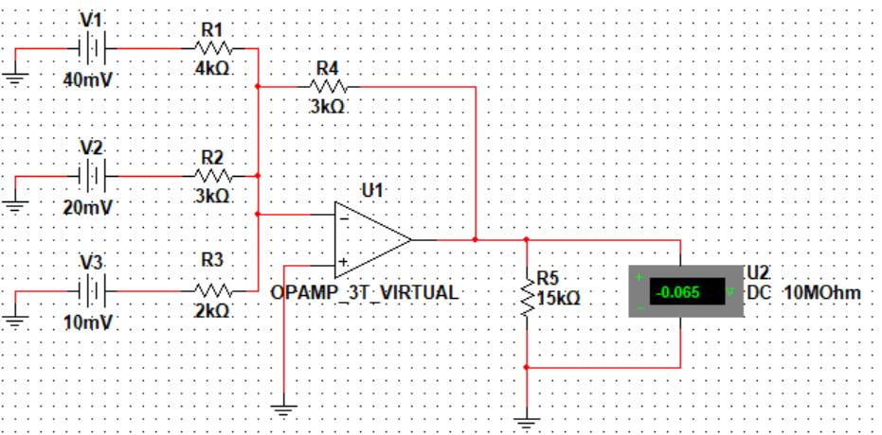

Uвых = -0.065V

**Теоретический расчет:**

Uвых = – Uвх1*Rос/R1 – Uвх2*Rос/R2 – Uвх2*Rос/R3 =

– 40mV*3kOm/4kOm– 20mV*3kOm/3kOm– 10mV*3kOm/2kOm = – 65mV = – 0.065V

Теоретический расчет сошелся с показаниями вольтметра.

2) Построение схемы и установка значений

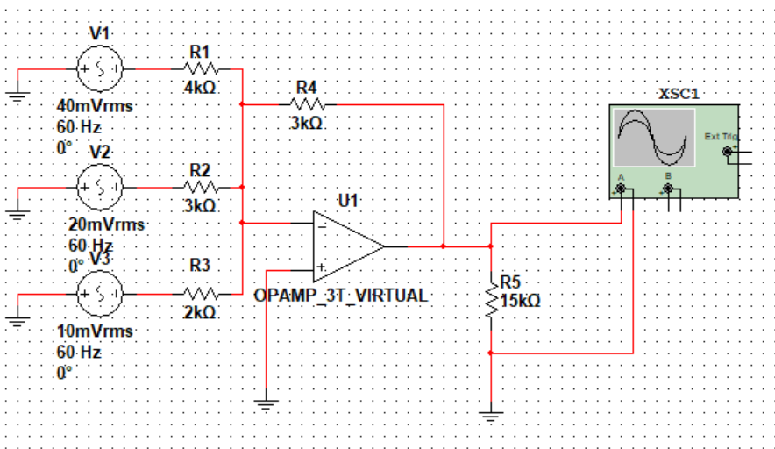

Показания на осциллографе

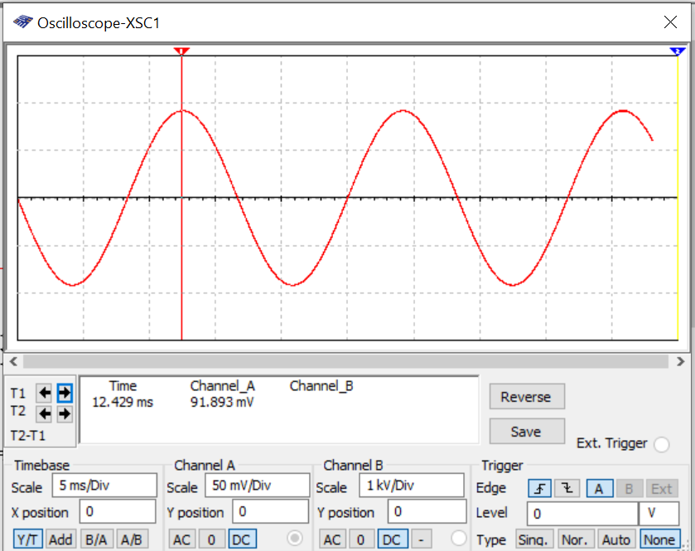

Напряжение постоянного сигнала будет равно максимальному напряжению на осциллографе разделенному на √2

-91,893mV/ √2 = 64.978mV

**1.2.2 Исследование вычитающего усилителя на ОУ**

1)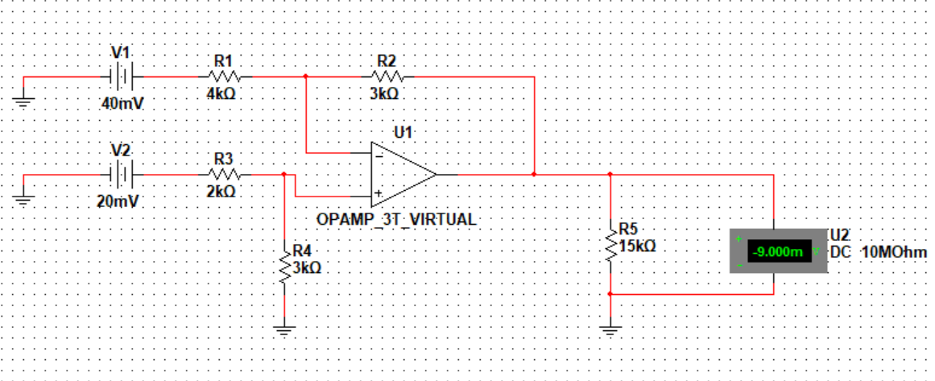 Построение схемы и установка значений

Uвых =– 0.009V

Теоретический расчет:

Uвых =– Uвх1*R2/R1 + Uвх2*(R4/(R3+R4))*(1+R2/R1) =

– 40mV*3kOm/4kOm + 20mV*(3kOm /(3kOm+2kOm))*(1+3kOm/4kOm) =

– 9mV = – 0.009V

2) Построение схемы и установка значений

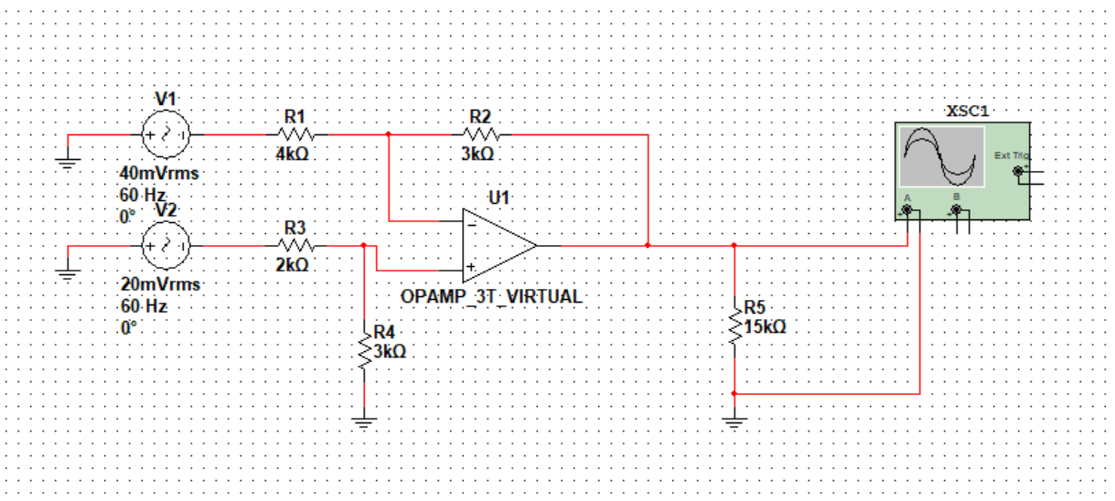

Показания на осциллографе

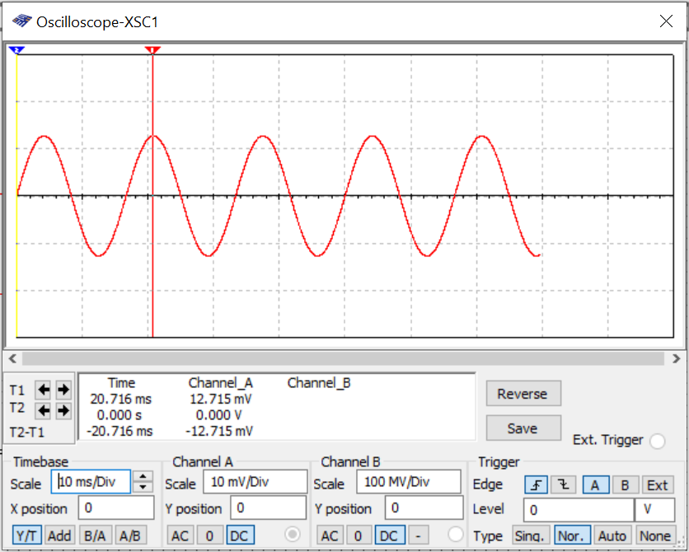

Напряжение постоянного сигнала будет равно максимальному напряжению на осцилографе разделенному на √2

12.715mV/√2 = 8.99mV = 0.009V

**1.2.3 Исследование интегрирующего усилителя (интегратор) на ОУ**

Построение схемы и установка значений

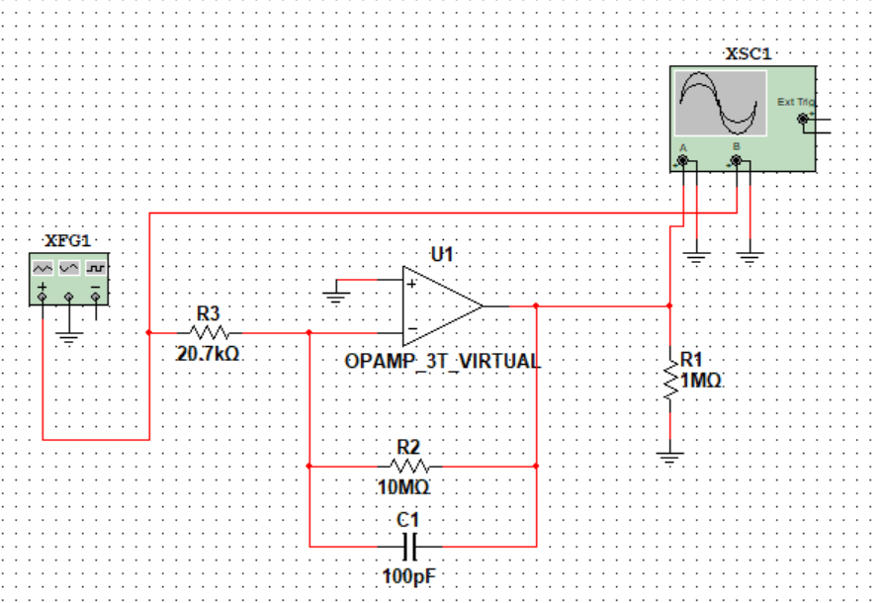

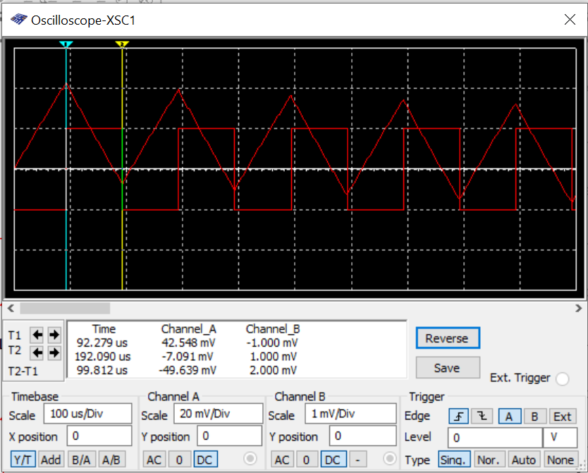

На вход подается сигнал прямоугольной формы, а на выходе получается пилообразный.

**1.2.4 Исследование дифференцирующего усилителя (дифференциатора) на ОУ.**

Построение схемы и установка значений

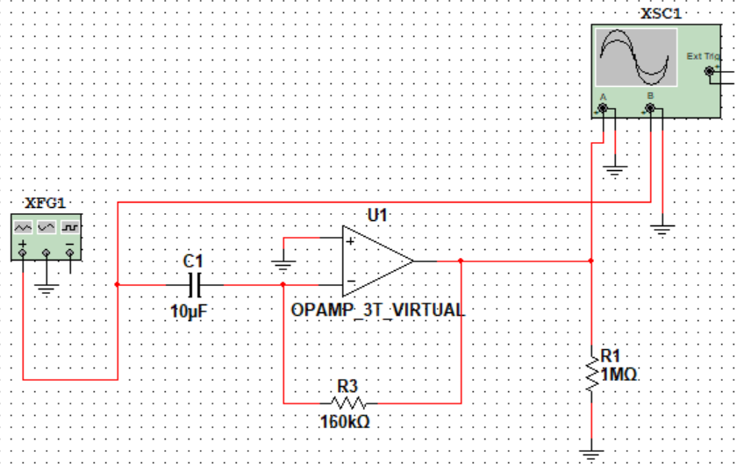

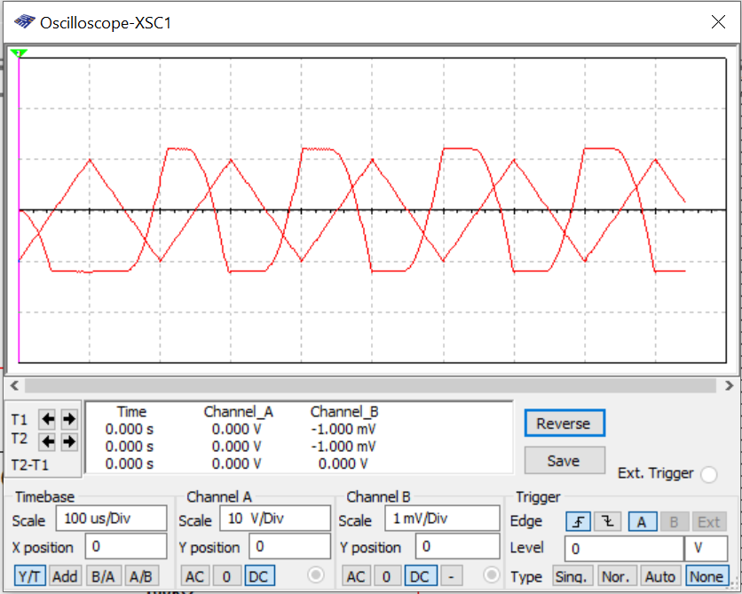

На вход подается сигнал треугольной формы, а на выходе получаетсянапоминающий прямоугольную форму.

**Вывод:** во время работы я изучил схемы на ОУ, которые выполняют математические операции, в среде Multisim. Узнал принцип работы суммирующего, вычитающего, интегрирующего и дифференцирующего усилителей.